**МУНИЦИПАЛЬНОЕ БЮДЖЕТНОЕ ОБЩЕОБРАЗОВАТЕЛЬНОЕ УЧРЕЖДЕНИЕ**

**«СОШ им. Ю.А. АБДУЛШАИДОВА с.СОГУНТЫ**

**НОЖАЙ- ЮРТОВСКОГО МУНИЦИПАЛЬНОГО РАЙОНА» ЧР**

366221 с.Согунтыe-mail: M.T.Takaev@mail. ru

Ул. А.Кадырова,4 «А» тел. 8(963) 397- 61-40

Новый выпуск в «Шоу профессий»

08.11.2023. состоялась трансляция девятого выпуска четвертого сезона – «Озвучьте это немедленно!» . Ребята познакомились со специальностью звукорежиссер, узнали, чем отличаются театральная и студийная звукорежиссуры, какое оборудование требуется для этой профессии, каковы особенности записи и работы с актерами, а также преимущества и возможности, которые открывает «Театральная и аудиовизуальная техника (Звукорежиссура)»

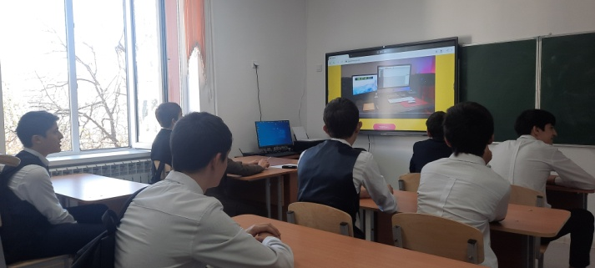

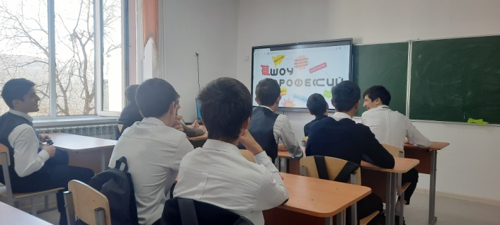

Зам. директора по ВР Хамидова А.Х.